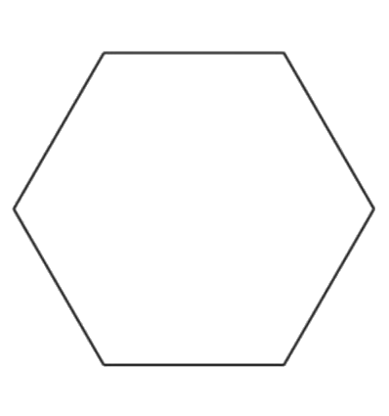

féminin

masculin

féminin

masculin

féminin

masculin



masculin

féminin

masculin

féminin

masculin

féminin

le mouton

le chapeau

la robe

la roue

la plage

le vélo

la moto

la piscine

le cheval

le sourire

le téléphone

la sonnerie